6.5 探究杠杆的平衡条件

第1课时

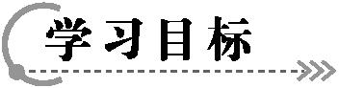
1.说出什么是杠杆,复述杠杆、支点、力臂等概念,会根据实物图画出杠杆示意图。
2.重点:经历探究实验,总结杠杆的平衡条件。
3.通过探究杠杆的平衡条件实验,领会从具体到抽象的思维方法。
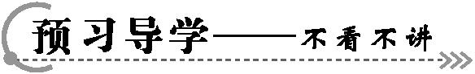
探究跷跷板中的道理
1.观看下列图片。
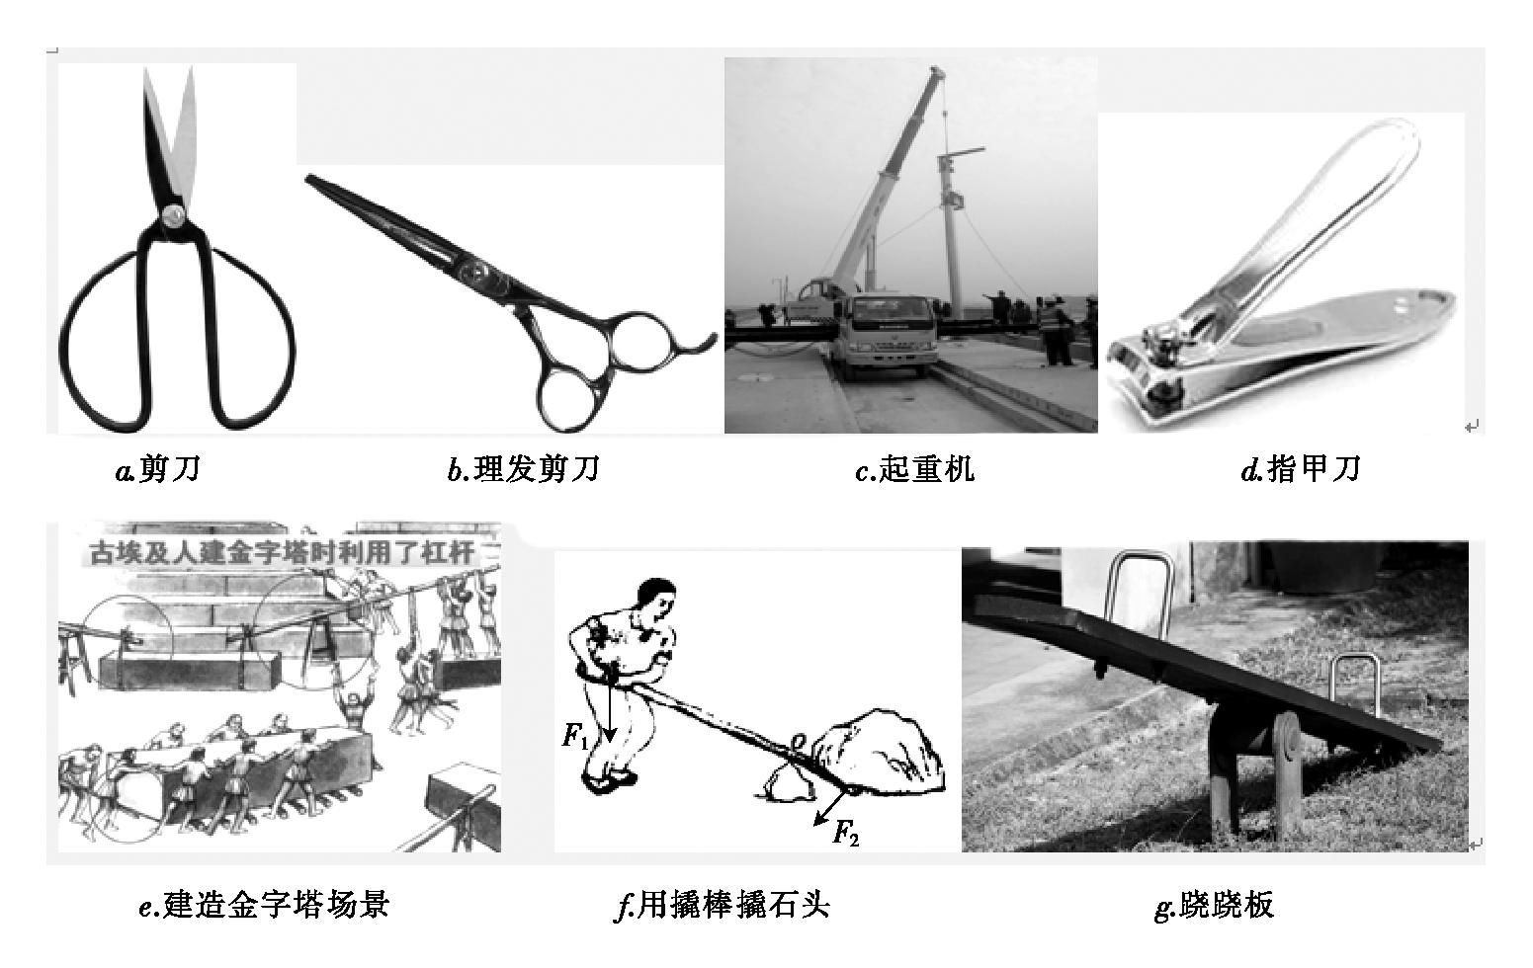[来源:学科网ZXXK]
(1)以上图片中的机械,它们共同的特点是什么呢?[来源:
答案 上面这些机械共同点是:都有一根硬棒能够绕固定点转动。
(2)物理学中,把能绕 某一固定点 转动的硬棒(直棒或曲棒)叫 杠杆 ,跷跷板是一种 杠杆 。
活动一:探究杠杆的平衡条件
2.杠杆的平衡可能与哪些因素有关呢?写出你的猜想。
答案 (1)与两边物体的质量有关;
(2)与物体到杠杆支点的距离有关。
3.根据你的猜想,设计实验进行验证。
(1)实验器材:带刻度的均匀杠杆、铁架台、钩码(代替人)。
(2)实验步骤:
A.调节杠杆在水平位置平衡,把钩码挂在杠杆支点的两边,改变钩码的位置,使杠杆重新在水平位置平衡;
B.记录左边钩码的拉力F₁、左边钩码距离悬挂点的距离L₁、右边钩码的拉力F₂、右边钩码距离悬挂点的距离L₂的数值;
C.改变钩码的拉力F和钩码距离悬挂点的距离L的数值,再做几次。
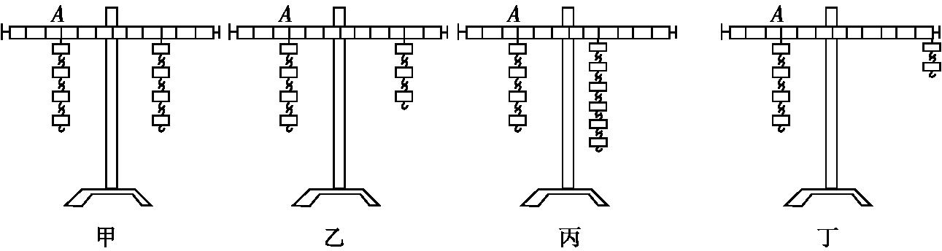
(3)观察图甲可以发现,当两边钩码的个数(拉力F) 相等 ,且钩码到悬挂点的距离(L) 相等 时,杠杆水平静止。
(4)比较图甲、乙、丙、丁可以发现, 当左边钩码的拉力F₁与左边钩码距离悬挂点的距离L₁的乘积和右边钩码的拉力F₂与右边钩码距离悬挂点的距离L₂的乘积相等时 ,杠杆水平静止。
4.结论:当左边钩码的拉力F₁和左边钩码距离悬挂点的距离L₁的 乘积 与右边钩码的拉力F₂和右边钩码距离悬挂点的距离L₂的 乘积 相等时,杠杆平衡。
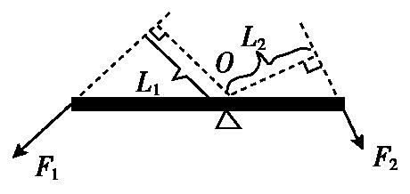
5.如图所示,杠杆绕着转动的点,叫做 支点 ;一般情况下,F₁叫做 动力 ,F₂叫做 阻力 ;从支点到力的作用线的距离L₁和L₂叫做 力臂 。动力的力臂叫做 动力臂 ,阻力的力臂叫做 阻力臂 。杠杆在 动力 和 阻力 的作用下,处于 静止 状态,叫做杠杆平衡。
6.杠杆的平衡条件: 杠杆的动力臂是阻力臂的几倍,杠杆的动力F₁就是阻力F₂的几分之一 ,也可以表述为 动力×动力臂=阻力×阻力臂 ,用公式表示为 F₁×L₁=F₂×L₂或= 。
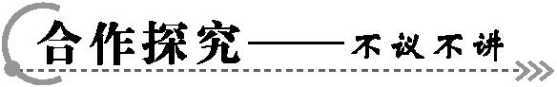
1.*讨论:画力臂方法
答案 一找支点、二画线、三连距离、四标签。(1)找支点O;(2)画力的作用线(虚线);(3)画力臂(虚线,过支点垂直力的作用线作垂线);(4)标力臂(大括号)。
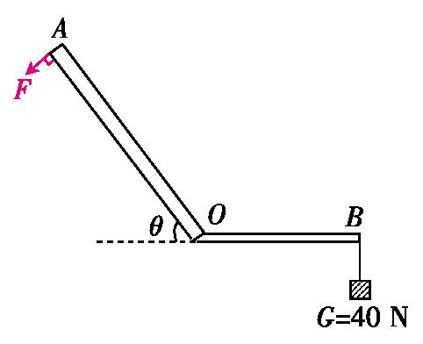
2.如图所示,AOB为一机械设备的简化示意图,我们可以把它看成杠杆(自重不计),已知AO=2OB.固定O点,使OB处于水平位置,此时B端挂一重为40 N的物体,要使杠杆不发生转动,至少需在A端施加F= 20 N的力,在图上画出此时力F的方向。
3.在下图中画出F₁的力臂和力臂L₂对应的力F₂.
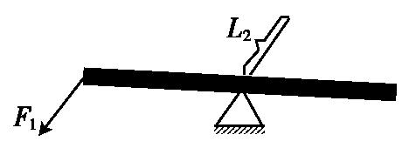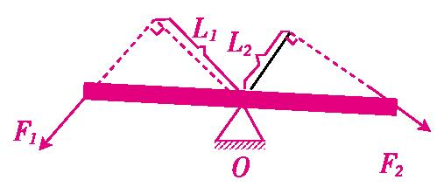
答案 如图所示。

